Наливные полимерные (эпоксидные и полиуретановые) полы.
Все виды полимерных полов имеют ряд общих свойств: беспыльность, бесшовность, прочность, износостойкость, возможность колеровки, простота эксплуатации, долговечность. | 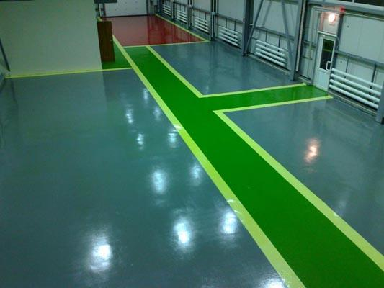
Также есть ряд специальных свойств, они зависят от вида полимерного покрытия:
Промышленные полимерные покрытия.
Области применения: Широкий спектр производственных помещений, сборочно-монтажные цеха, склады и терминалы, инженерно-технические центры, авиационные ангары, крупные торговые и выставочные центры. | 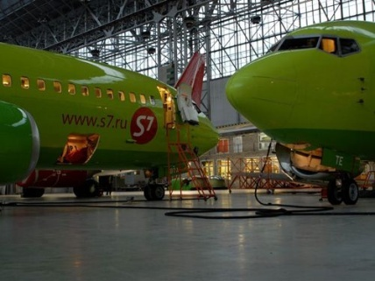
Особенности: Прочность и химстойкость, быстрота монтажа, возможность оперативного локального ремонта. | 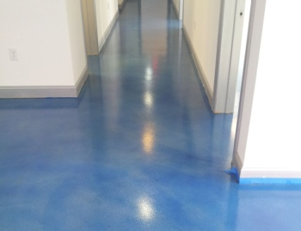
Коммерческие и декоративные покрытия.
Области применения: Учебные заведения, детские сады, оздоровительные учреждения, торговые и выставочные центры, салоны красоты, рестораны, офисы, магазины, библиотеки, культурные и развлекательные центры, прочие административные и общественные помещения. | 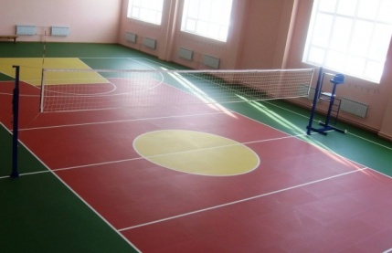
Особенности: Стойкость на истирание к множественным пешим нагрузкам, красивый внешний вид, возможность воплощения любой дизайнерской мысли при декорировании (оформлении) помещения. | 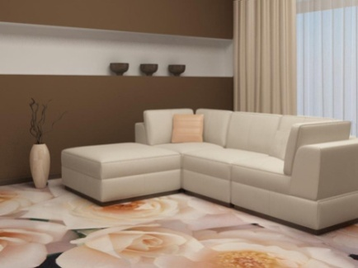

Специальные полимерные покрытия.
Области применения: Предприятия электронной, химической, фармацевтической промышленности, производства лакокрасочных изделий, «чистые» и «особо чистые» помещения, зоны установки высокоточного оборудования и зоны с требованиями по взрывоопасности в любых помещениях. Операционные комнаты, лаборатории и прочие помещения в медицинских учреждениях. Предприятия пищевой промышленности, производство напитков. | 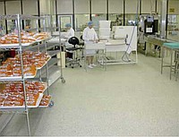
Особенности: Повышенная прочность и химстойкость (агрессивные химические вещества, кислоты и щёлочи), способность переносить большие температурные перепады (термические нагрузки), электропроводность (для снятия статического электричества), возможность создания эластичных покрытий (повышенный коэффициент на растяжение). | 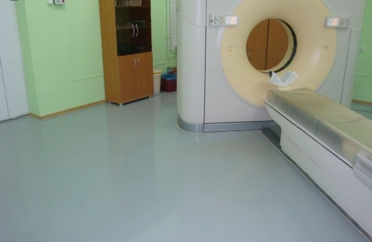

Полимерные полы, это – не «дорого»,
это практично, красиво и просто!!!
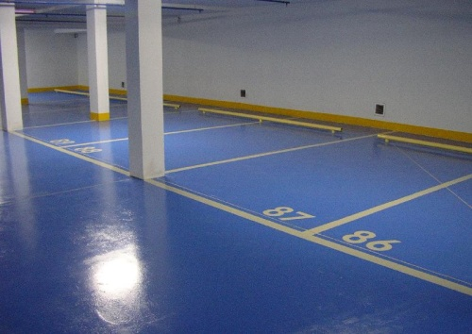 | 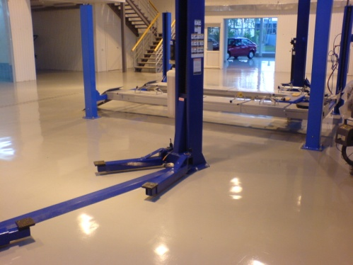 | 